**MINISTERUL EDUCAȚIEI ȘI CERCETĂRII AL REPUBLICII MOLDOVA**

**Universitatea Tehnică a Moldovei**

**RAPORT**

Lucrare de laborator nr. 7

la cursul ***„Rețele de calculatoare”***

**A efectuat:**  **St. gr. CR-221FR Serba Cristina**

**A verificat: conf.univ. Victor Moraru**

**Chișinău 2025**

# Obiective:

Adresarea IP și structurarea rețelelor cu măști

# Mersul lucrării:

1. Calcul adresă de rețea și adresă de broadcast:

Set1:

|  |  |  |
| --- | --- | --- |
| IP/Masca | Adresa rețea | Adresa broadcast |
| 192.168.5.14/24 - 255.255.255.0 | 192.168.5.0 | 192.168.5.255 |
| 192.168.5.14/25 - 255.255.255.128 | 192.168.5.0 | 192.168.5.127 |
| 10.10.10.0/8 - 255.0.0.0 | 10.0.0.0 | 10.255.255.255 |
| 172.16.4.254/22 - 255.255.252.0 | 172.16.4.0 | 172.16.7.255 |

Set2:

|  |  |  |
| --- | --- | --- |
| IP/Masca | Adresa rețea | Adresa broadcast |
| 8.8.8.8/8 - 255.0.0.0 | 8.0.0.0 | 8.255.255.255 |
| 125.10.10.10/20 - 255.255.240.0 | 125.10.0.0 | 125.10.15.255 |
| 192.168.54.0/24 - 255.255.255.0 | 192.168.54.0 | 192.168.54.255 |
| 20.20.20.20/10 - 255.192.0.0 | 20.0.0.0 | 20.63.255.255 |

1. Utilitate mască de rețea

Conectivitatea dintre PC1 și PC2 nu funcționează:

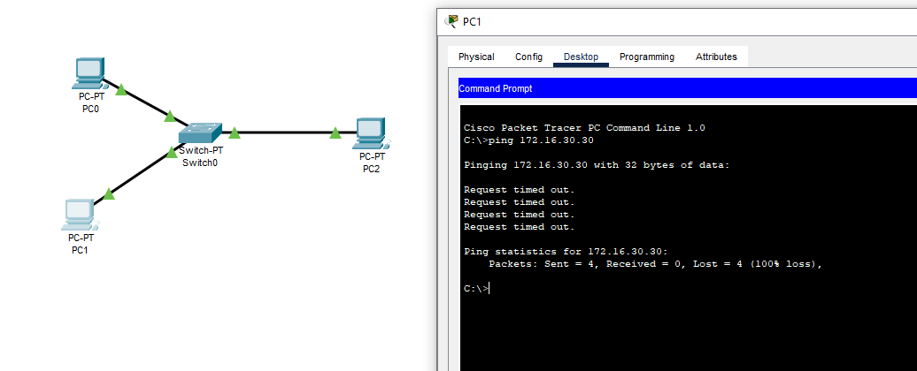

1. Număr de stații în rețea

Câte adrese asignabile se găsesc în rețeaua 10.10.0.0/16?

* 216 – 2 = 0xFFFF – 2 = 0xFFFD (65533)

Câte adrese asignabile se găsesc în rețeaua 15.16.192.0/20?

* 212 – 2 = 0xFFF – 2 = 0xFFD (4093)

Câte adrese asignabile se găsesc în rețeaua 1.2.3.4/30?

* 22 – 2 = 4 – 2 = 2

Care este masca de rețea a celei mai mici rețele care să cuprindă 25 de adrese asignabile?

* Avem nevoie de 5 biți pentru host, deoarece 2n ≥ 27 (inclusiv adresele neasignabile) ⇒ n = 5

Deci 32 – 5 = 27, care va fi masca de rețea, sau sub altă formă 255.255.255.224 care conține în total 30 adrese asignabile

Care este masca de rețea a celei mai mici rețele care să cuprindă 62 de adrese asignabile?

* Avem nevoie de 6 biți pentru host, deoarece 2n ≥ 62 (inclusiv adresele neasignabile) ⇒ n = 6

Deci 32 – 6 = 26, care va fi masca de rețea, sau sub altă formă 255.255.255. 192 care conține în total 62 adrese asignabile

Care este masca de rețea a celei mai mici rețele care să cuprindă 127 de adrese asignabile?

* Avem nevoie de 8 biți pentru host, deoarece 2n ≥ 127 (inclusiv adresele neasignabile) ⇒ n = 8

Deci 32 – 8 = 24, care va fi masca de rețea, sau sub altă formă 255.255.255. 0 care conține în total 254 adrese asignabile

1. Întrebări de subnetare

Câte adrese asignabile (care pot fi asociate unei stații) se găsesc într-o rețea cu masca /23?

* 32 – 23 = 9 biți pentru host. Total adrese asignabile 29 – 2 = 512 – 2 = 510

Câți biți sunt necesari pentru partea de subrețea dacă dorim să creăm 7 subrețele cu cât mai multe stații?

* 2n ≥ 7 ⇒ n = 3

Câți biți sunt necesari pentru partea de stație dacă dorim să creăm cât mai multe rețele cu 7 stații?

* Avem nevoie de cel puțin 7 + 2 = 9 adrese per rețea, deci 2n ≥ 9 ⇒ n = 4

Pornim de la o rețea /22. Care va fi masca noilor subrețele dacă dorim să creăm 6 subrețele cu cât mai multe stații?

* 2n ≥ 6 ⇒ n = 3 biți pentru subrețele, deci 22 + 3 = 25

Pornim de la o rețea /22. Care va fi masca noilor subrețele dacă dorim să creăm cât mai multe subrețele cu 27 de stații?

* 2n ≥ 29 (inclusive cele neasignabile) ⇒ n = 5, deci 32 – 5 = 27 masca de subrețea

Dați exemplu de două măști de (sub)rețea pentru care adresa 78.78.78.159 este adresă de broadcast și două măști de (sub)rețea pentru care adresa 78.78.78.159 este adresă de stație

* Adresa de broadcast în rețelele:

1. 78.78.78.128/27

/27 ⇒ 255.255.255.224

Intervalul: 78.78.78.128 – 78.78.78.159 ⇒ 159 este broadcast

1. 78.78.78.144/28

/28 ⇒ 255.255.255.240

Interval: 78.78.78.144 – 78.78.78.159 ⇒ 159 este broadcast

* Adresa de stație în rețelele:

1. 78.78.78.128/26

/26 ⇒ 255.255.255.192

Interval: 78.78.78.128 – 78.78.78.191

1. 78.78.78.0/24

/24 ⇒ 255.255.255.0

Interval: 78.78.78.1 – 78.78.78.254

1. Subnetare

* 17.18.19.0/24

Avem: /24 ⇒ 256 adrese totale

256 / 4 = 64 adrese per subrețea

|  |  |  |  |  |
| --- | --- | --- | --- | --- |
| Subrețea | Adresă rețea | Broadcast | Prima adresă IP | Ultima adresă IP |
| 1 | 17.18.19.0 | 17.18.19.63 | 17.18.19.1 | 17.18.19.62 |
| 2 | 17.18.19.64 | 17.18.19.127 | 17.18.19.65 | 17.18.19.126 |
| 3 | 17.18.19.128 | 17.18.19.191 | 17.18.19.129 | 17.18.19.190 |
| 4 | 17.18.19.192 | 17.18.19.255 | 17.18.19.193 | 17.18.19.254 |

* 93.92.91.0/24

/24 ⇒ 256 adrese

256 / 4 = 64 adrese per subrețea

|  |  |  |  |  |
| --- | --- | --- | --- | --- |
| Subrețea | Adresă rețea | Broadcast | Prima adresă IP | Ultima adresă IP |
| 1 | 93.92.91.0 | 93.92.91.63 | 93.92.91.1 | 93.92.91.62 |
| 2 | 93.92.91.64 | 93.92.91.127 | 93.92.91.65 | 93.92.91.126 |
| 3 | 93.92.91.128 | 93.92.91.191 | 93.92.91.129 | 93.92.91.190 |
| 4 | 93.92.91.192 | 93.92.91.255 | 93.92.91.193 | 93.92.91.254 |

1. Subnetare avansată

* 17.18.16.0/22

/22 ⇒ 1024 adrese (210), deci avem nevoie de 6 subrețele

2n≥6⇒n=3 biți pentru subrețele. Astfel, vom adăuga 3 biți pentru a crea 6 subrețele. Noua mască va fi /25.

|  |  |  |  |
| --- | --- | --- | --- |
| Subrețea | Adresă Rețea | Broadcast | Ultima IP Asignabilă |
| 1 | 17.18.16.0 | 17.18.16.127 | 17.18.16.126 |
| 2 | 17.18.16.128 | 17.18.16.255 | 17.18.16.254 |
| 3 | 17.18.17.0 | 17.18.17.127 | 17.18.17.126 |
| 4 | 17.18.17.128 | 17.18.17.255 | 17.18.17.254 |
| 5 | 17.18.18.0 | 17.18.18.127 | 17.18.18.126 |
| 6 | 17.18.18.128 | 17.18.18.255 | 17.18.18.254 |

* 93.92.88.0/22

/22 ⇒ 1024 adrese. Vrem 6 subrețele, deci folosim 3 biți pentru subrețele ⇒ masca devine /25.

|  |  |  |  |
| --- | --- | --- | --- |
| Subrețea | Adresă Rețea | Broadcast | Ultima IP Asignabilă |
| 1 | 93.92.88.0 | 93.92.88.127 | 93.92.88.126 |
| 2 | 93.92.88.128 | 93.92.88.255 | 93.92.88.254 |
| 3 | 93.92.89.0 | 93.92.89.127 | 93.92.89.126 |
| 4 | 93.92.89.128 | 93.92.89.255 | 93.92.89.254 |
| 5 | 93.92.90.0 | 93.92.90.127 | 93.92.90.126 |
| 6 | 93.92.90.128 | 93.92.90.255 | 93.92.90.254 |

1. VLSM

* 12.13.14.128/25

Pentru a acomoda 54 de stații, avem nevoie de o rețea cu cel puțin 2^6 adrese (deci o masca /26 pentru această subrețea, care oferă 64 de adrese, incluzând 62 de adrese asignabile).

Pentru 27 de stații, avem nevoie de o rețea cu 2^5 adrese (deci o masca /27, care oferă 32 de adrese, incluzând 30 de adrese asignabile).

Pentru 19 stații, avem nevoie de o rețea cu 2^5 adrese (deci tot o masca /27, care oferă 32 de adrese, incluzând 30 de adrese asignabile).

|  |  |  |  |
| --- | --- | --- | --- |
| Subrețea | Adresă Rețea | Broadcast | Ultima IP Asignabilă |
| 1 | 12.13.14.128 | 12.13.14.191 | 12.13.14.190 |
| 2 | 12.13.14.192 | 12.13.14.223 | 12.13.14.222 |
| 3 | 12.13.14.224 | 12.13.14.255 | 12.13.14.254 |

* 15.16.17.0/25

|  |  |  |  |
| --- | --- | --- | --- |
| Subrețea | Adresă Rețea | Broadcast | Ultima IP Asignabilă |
| 1 | 15.16.17.0 | 15.16.17.63 | 15.16.17.62 |
| 2 | 15.16.17.64 | 15.16.17.95 | 15.16.17.94 |
| 3 | 15.16.17.96 | 15.16.17.127 | 15.16.17.126 |

1. VLSM avansat

Realizați o distribuție a spațiului de adresă folosind VLSM în cadrul celor cinci rețele. Precizați care vor fi adresele pentru rutere. În cazul rețelelor C, D, E, alocați ruterului prima adresă din rețea.

* Rețeaua A: între ruterele R1 și R2 – 2 adrese (rețea /30).

Rețeaua B: între ruterele R1 și R3 – 2 adrese (rețea /30).

Rețeaua C: conectată la switch-ul Sw1, 45 de stații – 45 de stații necesită cel puțin o rețea /26 (64 de adrese).

Rețeaua D: conectată la switch-ul Sw2, 45 de stații – 45 de stații necesită o rețea /26 (64 de adrese).

Rețeaua E: conectată la switch-ul Sw3, 45 de stații – 45 de stații necesită o rețea /26 (64 de adrese)

|  |  |  |  |  |  |
| --- | --- | --- | --- | --- | --- |
| Rețea | Adresă Rețea | Masca | Adresă Broadcast | Adrese Asignabile | Ruter Adresă |
| A | 45.67.89.0 | /30 | 45.67.89.3 | 45.67.89.1, 45.67.89.2 | 45.67.89.1 (R1) |
| B | 45.67.89.4 | /30 | 45.67.89.7 | 45.67.89.5, 45.67.89.6 | 45.67.89.5 (R1) |
| C | 45.67.89.8 | /26 | 45.67.89.63 | 45.67.89.9 - 45.67.89.62 | 45.67.89.9 (R1) |
| D | 45.67.89.64 | /26 | 45.67.89.127 | 45.67.89.65 - 45.67.89.126 | 45.67.89.65 (R2) |
| E | 45.67.89.128 | /26 | 45.67.89.191 | 45.67.89.129 - 45.67.89.190 | 45.67.89.129 (R3) |

1. Configurare adrese IP și ruter în Packet Tracer

Configurarea interfeței fa0/0 a routerului

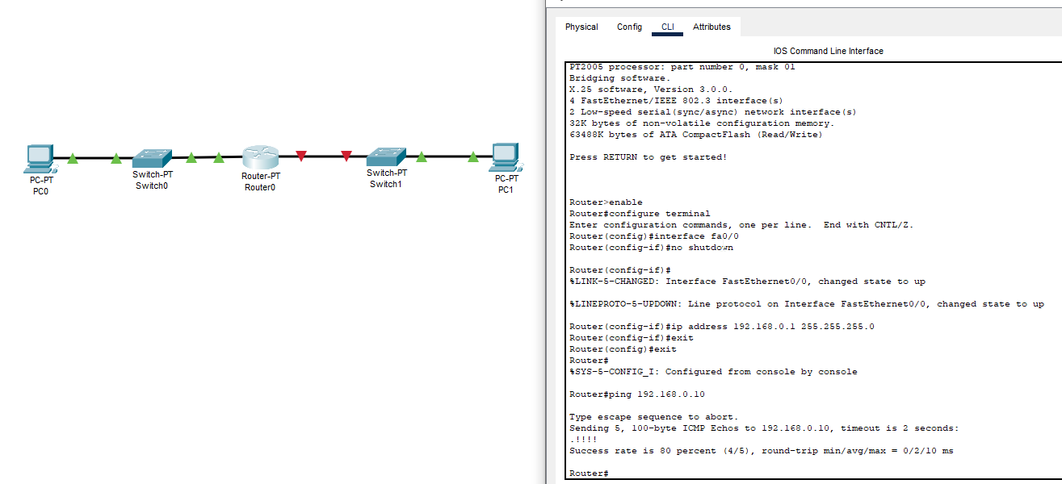

Configurarea interfeței fa1/0 a routerului

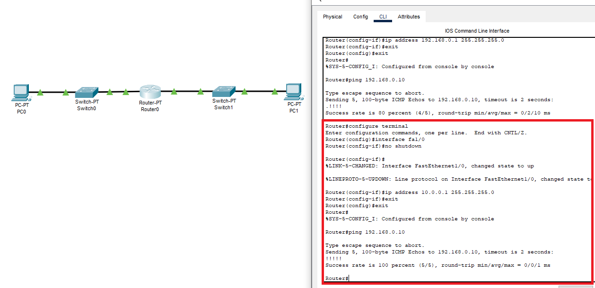

1. Configurare VLSM în Packet Tracer

IP-urile alese:

**Rețeaua E**: 17.18.19.0/25

**Rețeaua D**: 17.18.19.128/26

**Rețeaua C**: 17.18.19.192/26

Ridicarea interfeței fa0/0 (rețeaua C)

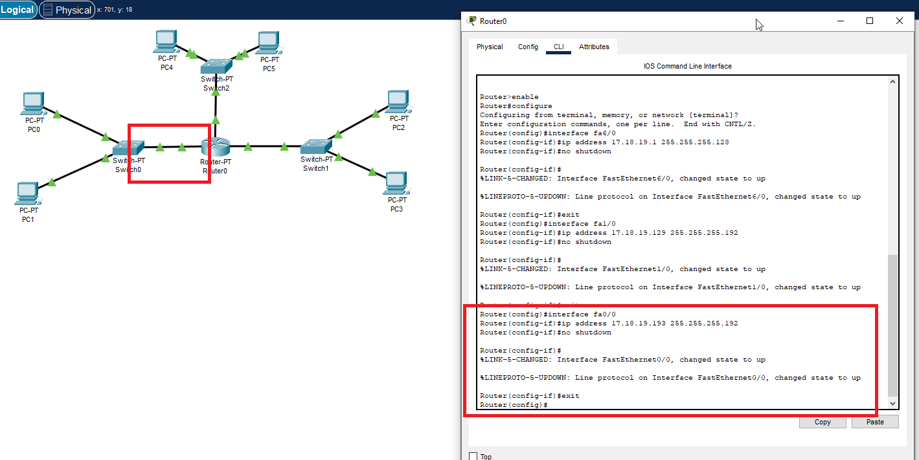

Ridicarea interfeței fa1/0 (rețeaua D)

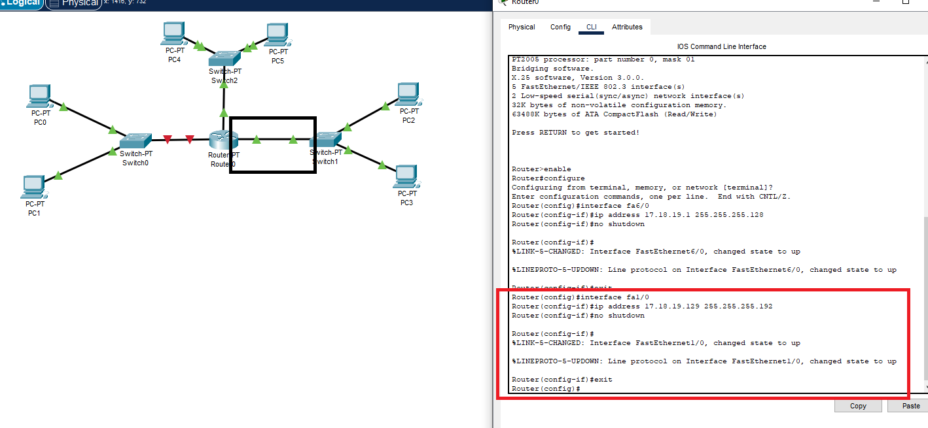

Ridicrea interfeței fa6/0 (rețeaua E)

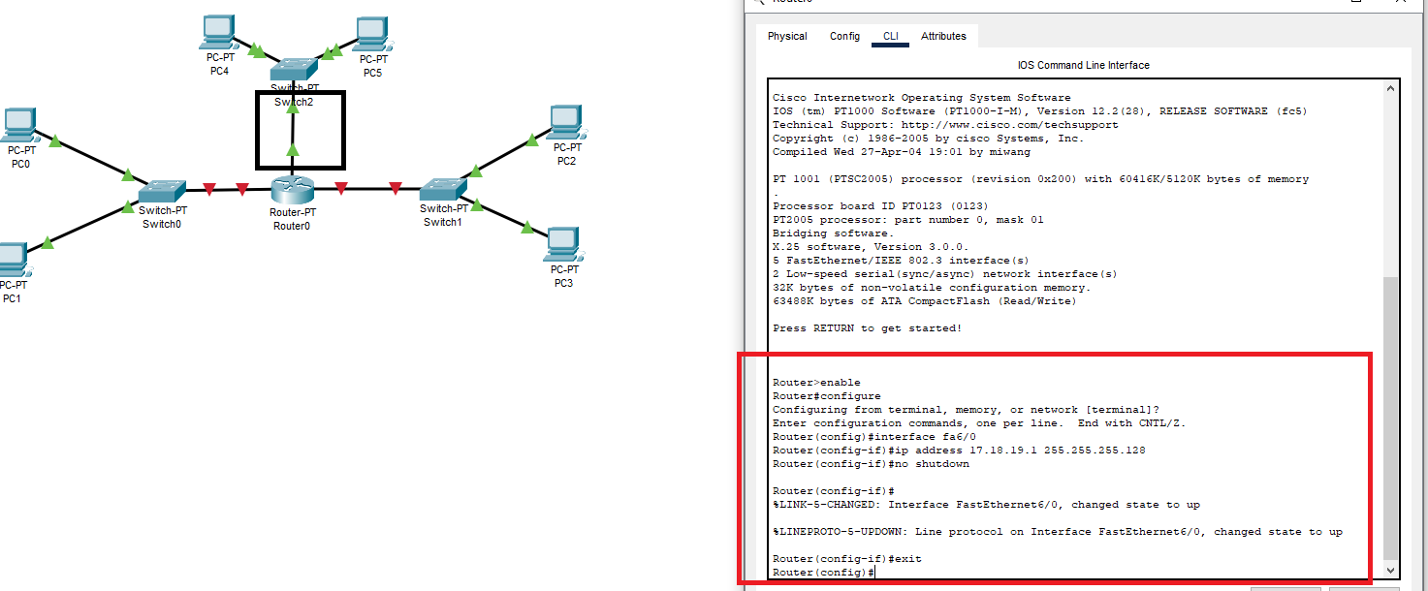

Configurarea PC1

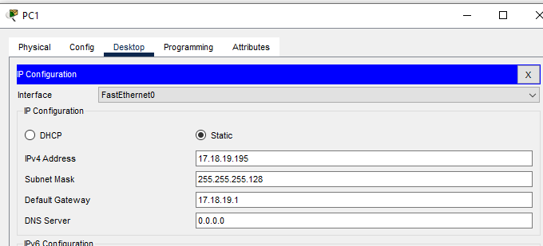

Configurarea PC5

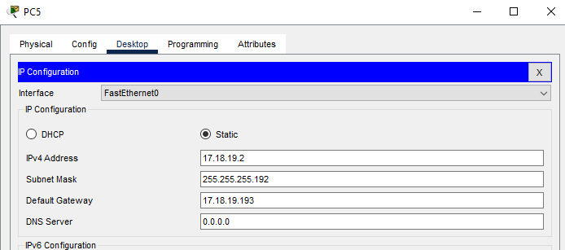

Configurarea PC2

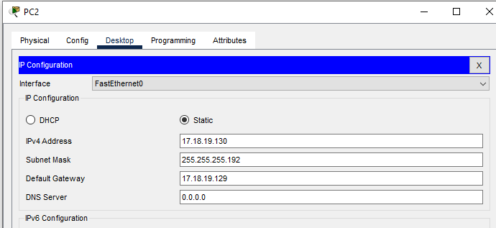

Configurare asemănătoare a fost făcută și pentru restul stațiilor din rețeaua respective.

Conexiunea dintre PC1 și PC2 (primul ping) și PC1 – PC5 (al doilea ping):

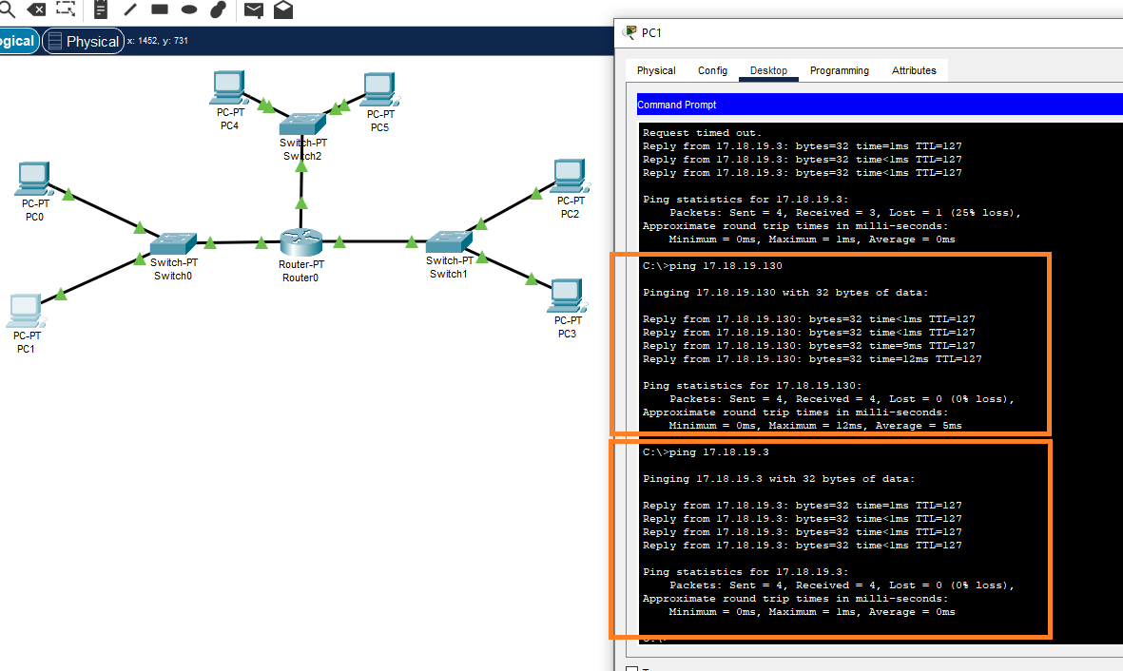

# Concluzii:

În urma exercițiilor efectuate, am dobândit abilități esențiale în configurarea rețelelor utilizând tehnica VLSM (Variable Length Subnet Mask), ceea ce mi-a permis să împart un spațiu de adrese IP într-un mod eficient, adaptat nevoilor fiecărei subrețele. Am învățat cum să planific și să implementez subrețele de dimensiuni variabile, în funcție de cerințele fiecărui departament sau rețea. Astfel, am alocat corect adresele IP pentru fiecare rețea, asigurându-mă că există suficient spațiu pentru toate stațiile, fără a risipi adrese.

Prin analiza tabelelor de rutare și depanarea problemelor de conectivitate, am identificat erori comune, cum ar fi configurările incorecte ale adreselor de gateway sau alocarea incorectă a adreselor IP pentru interfețele ruterului.

În plus, am aprofundat procesul de configurare a interfețelor ruterului, utilizând comanda no shutdown pentru a activa interfețele și a asigura conectivitatea între rețelele interconectate. De asemenea, am configurat gateway-urile pentru fiecare stație și am testat conexiunile între rețele, confirmând că ruterul direcționează corect traficul între acestea.

Aceste exerciții m-au ajutat să înțeleg mai bine importanța unei planificări corecte a adresei IP, a implementării corecte a rutelor și a utilizării comenzii de verificare a conectivității, care sunt esențiale pentru menținerea unei rețele stabile și funcționale.